La préhistoire
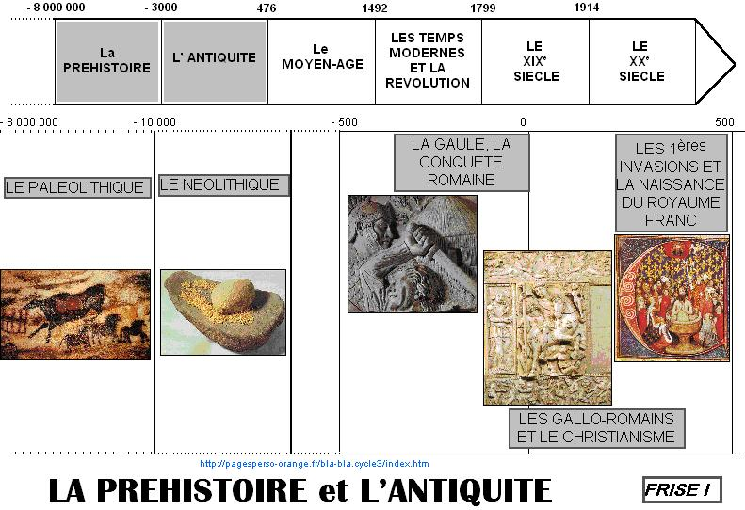
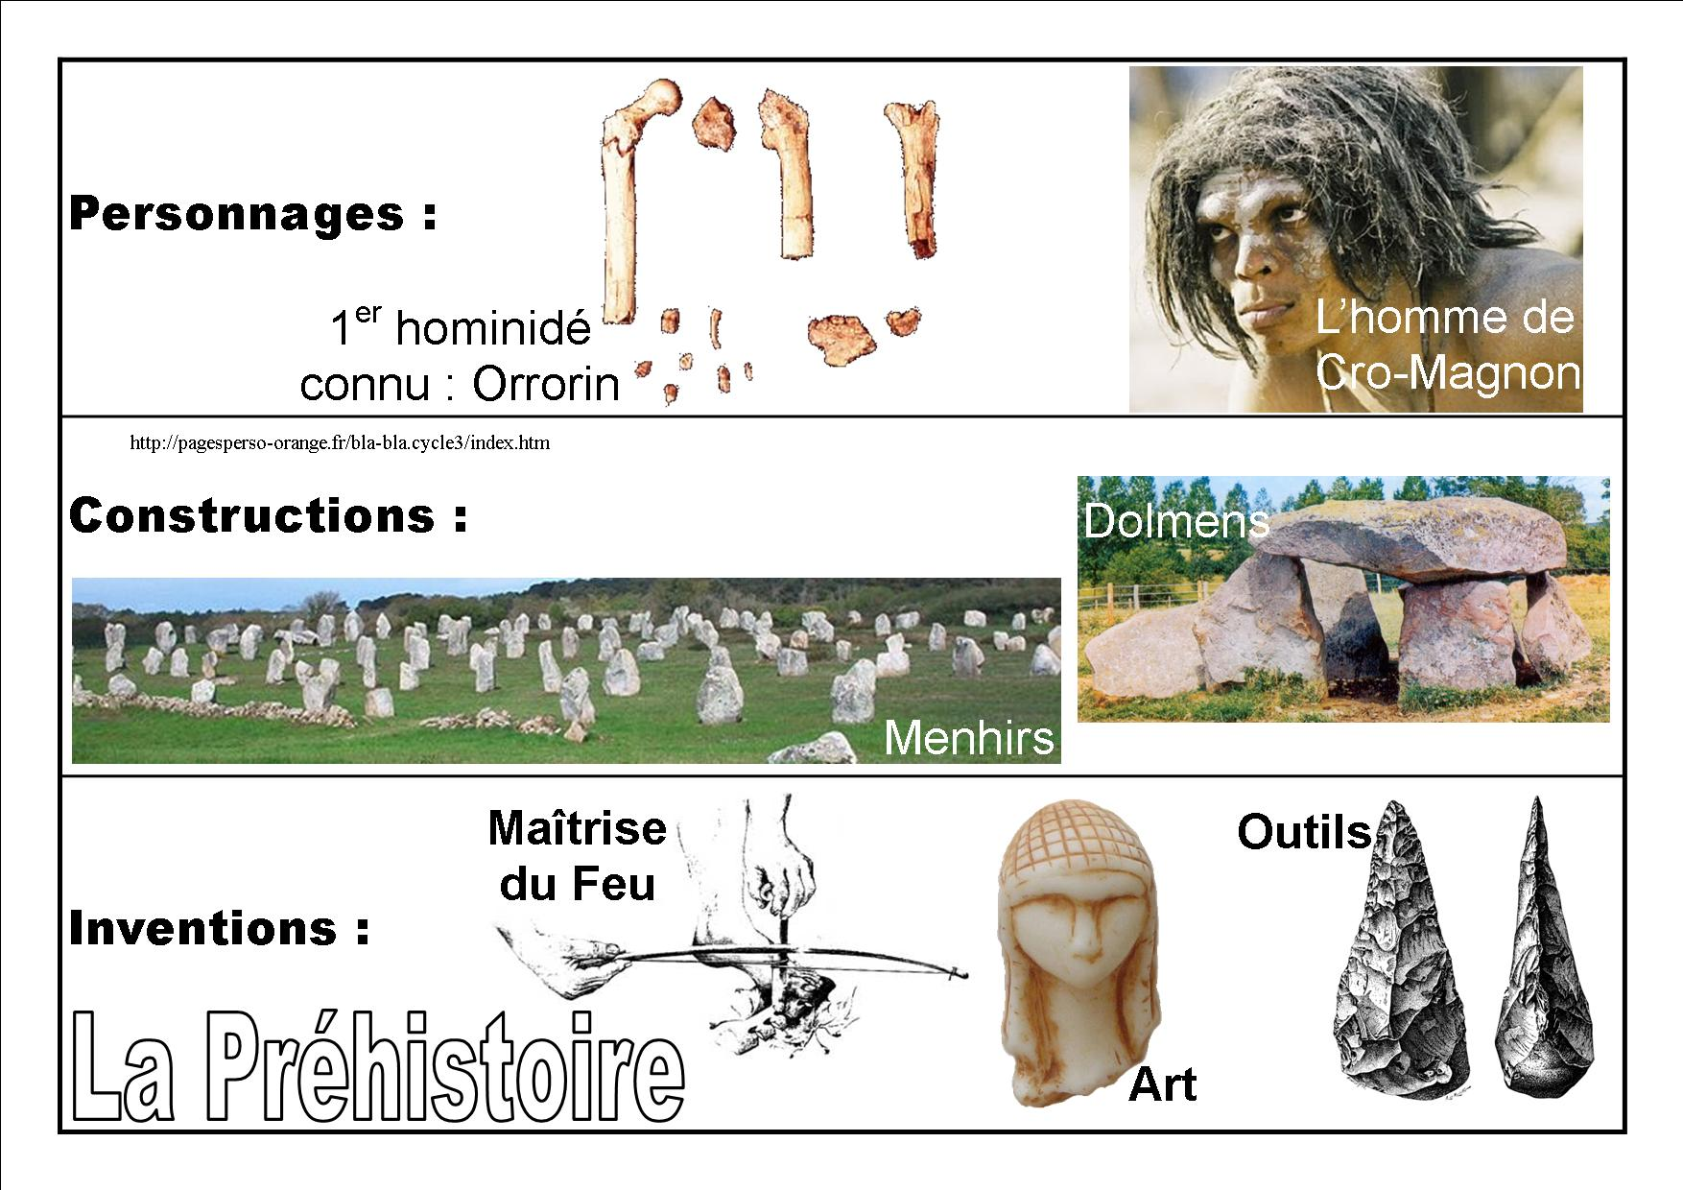

Art du visuel

En Bourgogne et dans l'Yonne

Les vestiges emblématiques
. Les grottes d'Arcy sur Cure
www.grottes-arcy.net
Repères
. Parc archéologique et centre de recherche de Bibracte
www.bibracte.fr

En France et dans le monde

Repères
. Education, Arts, culture, le portail interministériel d'information pour l'éducation artistique et culturelle
www.education.arts.culture.fr
. Curiosphere.tv, le site de l'éducation en images de France 5 avec de nombreuses vidéos dans la rubrique Art & culture
www.curiosphere.tv
. L'UNESCO et les sites inscrits au patrimoine mondial de l'Humanité
www.whc.unesco.org
. L'Officiel des arts, l'actualité du monde des arts en France et en Europe
www.officieldesarts.com
. Musée de la préhistoire d'Ile de France à Nemours
www.hominides.com

Les vestiges emblématiques
. La grotte de Lascaux
www.lascaux.culture.fr
. La grotte de Chauvet-Pont-d'Arc
www.culture.gouv.fr/culture/arnat/chauvet/fr/index.html
. Les mégalithes du Morbihan
www.culture.gouv.fr/culture/arnat/megalithes/index.html
. Peintures pariétales et grottes préhistoriques
www.inrap.fr/archeologie-preventive

Les propositions pédagogiques
. Les grottes d'Altamira : académie de Nancy-Metz
www.3.ac-nancy-metz.fr/IENPam/IMG/pdf_fiches-_ressources_HDA_altamira.pdf
. La grotte de Perch Merle
www.ac-grenoble.fr
. Le film « La guerre du feu » de Jean-Jacques Annaud
www.2.cndp.fr/TICE/teledoc/mire/teledoc_guerredufeu.pdf
. Les taureaux de la grotte de Lascaux
www.2.ac-poitiers.fr/ia17-pedagogie/IMG/pdf/26_._Grotte_de_Lascaux_1-2.pdf
. L'art préhistorique (ateliers)
www.cic-sable.ia72.ac-nantes.fr/IMG/pdf/ap_080914.pdf
. La grotte de Lascaux
www.lascaux.culture.fr

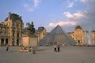

Art de l'espace

En France et dans le monde

Les vestiges emblématiques
. Les mégalithes du Morbihan
www.culture.gouv.fr/culture/arnat/megalithes/index.html
. Les vestiges de villages lacustres vieux de 5 000 ans
www.culture.gouv.fr/culture/arnat/chalain/fr/index1.html

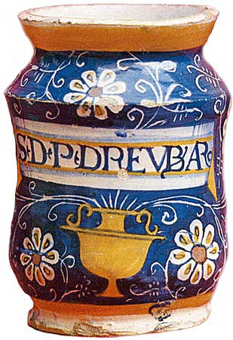

Art du quotidien

En Bourgogne et dans l'Yonne

Repères
. Le musée d'archéologie d'Auxerre (de la préhistoire au moyen âge)
www.auxerre.com

. Parc archéologique et centre de recherche de Bibracte
www.bibracte.fr

En France et dans le monde

Repères
. Le musée d'archéologie nationale du château de Saint-Germain-en-Laye
www.musee-archeologienationale.fr
. Le site : l'homme de Tautavel, son environnement et son mode de vie
www.culture.gouv.fr/culture/arcnat/tautavel/fr/
. Le site : visite d'anciens villages conservés sous le niveau de l'eau dans le Jura
www. Culture.gouv.fr/culture/arcnat/chalain/fr/index2.html
. Le site : Parc de la préhistoire en Ariège
www.sesta.fr/parc-de-la-prehistoire.htlm

Les propositions pédagogiques
. La grotte de Lascaux
www.lascaux.culture.fr



Art du langage

Repères
. Le site : l'aventure des écritures proposé par la Bibliothèque nationale de France
www.classes.bnf.fr

Les propositions pédagogiques
. Ecrire comme les hommes préhistoriques
www.webinstit.net/fiche%20par%20theme/prehistoire/arts.htm


Art du son

Repères
. Le site : Histoire de la musique et repères chronologique
www.strasbourg.fr/mini_cr/his
. Le site : Le plus ancien instrument de musique actuellement connu
www.crdp-strasbourg.fr/mini_cr/histarts/778/arts-du-son-dans-la-prehistoire/? refID=717&niveau=ecole
. Le site : Histoire de la musique classique occidentale
www.vdesouch.free.fr/musique.html

